A IMPORTÂNCIA DA MONITORIA PARA O ENSINO DA DISCIPLINA DE TECNOLOGIA DA PRODUÇÃO DE EQUINOS

Eduardo José Damasceno Mafra de Almeida¹, Maria Lindomárcia Leonardo da Costa², Edilson Paes Saraiva³
- Monitora bolsista; 2- Orientadora; 3 - Coordenador.
Centro de Ciências Agrárias – CCA, Departamento de Zootecnia – DZ; Programa de Monitoria.

RESUMO

INTRODUÇÃO

Ao longo da história, os equinos desenvolveram importante papel no desenvolvimento socioeconômico da humanidade, e hoje não são considerados apenas animais de trabalho como eram usados, mais também como uma fonte de renda, lazer, e até de terapia. Com isso a criação e comercialização de cavalos assume importante papel no agronegócio brasileiro. O Brasil tem, atualmente, o terceiro maior rebanho equino do mundo e o maior da América Latina. Somados aos muares (mulas) e asininos (asnos) são 8 milhões de cabeças, movimentando R$ 7,3 bilhões, somente com a produção de cavalos (MAPA-BRASIL, 2012).
O rebanho envolve mais de 30 segmentos, distribuídos entre insumos, criação e destinação final e compõe a base do chamado Complexo do Agronegócio Cavalo, responsável pela geração de 700 mil empregos diretos e indiretos (CNA, 2012).
A perspectiva de crescimento desse negócio passa pela capacidade dos criadores se organizarem e produzirem animais de qualidade, com visão mercadológica. A Confederação da Agricultura e Pecuária do Brasil (CNA) criou a sua Comissão Nacional do Cavalo, com o objetivo de reunir as associações de criadores de todo o País, para trabalhar uma política de valorização deste segmento produtivo. Atualmente, existem em funcionamento mais de 20 associações nacionais de raças puras. Animais de trabalho (militares, de tração, etc), somam-se os mestiços aos animais de raças importadas, que foram incorporados definitivamente a tradicionais festas e circuitos esportivos nacionais, como vaquejadas, cavalhadas e provas funcionais, entre outras, sem contar usos mais sofisticados, como polo, turfe, hipismo e, mais recentemente, adestramento olímpico, enduros, além da produção de carne equina para exportação.
Nesse contexto, encontramos os profissionais ligados às ciências agrárias, responsáveis pela assistência aos produtores e orgãos públicos e privados envolvidos com a equinocultura, sendo o zootecnista peça fundamental no planejamento e implementação de manejo reprodutivo, sanitário e nutricional dos equinos, nos diversos ambientes nos quais eles estão inseridos, seja parques de exposição, haras, hospitais veterinários, universidades, entre outros.

OBJETIVO

O programa de monitoria da disciplina de Tecnologia da Produção de Equinos tem como objetivo incentivar a melhoria do rendimento dos alunos matriculados na disciplina nos períodos 2012.2 e 2013.1.

DESCRIÇÃO METODOLÓGICA

As aulas de monitoria das disciplinas de Tecnologia e Produção de Equinos e Equideocultura foram ministradas no período 2012.2 e 2013.1, dos cursos de Zootecnia e Medicina Veterinária, sendo realizadas na Biblioteca ou em salas de aula do CCA-UFPB. As aulas foram distribuídas em horários pré-definidos pelo monitor ou quando este foi solicitado, totalizando dessa forma uma carga horária de 12 horas semanais onde foram esclarecidas todas as dúvidas dos alunos, também foi oferecido aos alunos estudos dirigidos feitos pelo professor responsável da disciplina para que os alunos tivessem uma maior fixação do conteúdo.

RESULTADOS ALCANÇADOS

Ao término do período 2012.2, a disciplina de Tecnologia e Produção de Equinos e Equideocultura obteve os seguintes resultados: do total de alunos matriculados 49% foram aprovados por média, 27% foram para o exame final e só 3% não foram aprovados, com mais 5% dos alunos que não atingiram a média para fazer o exame final, tivemos o resultado total de 59% de aprovação, 8% de reprovação e 16% de desistência, que ocorreram ainda no início do período letivo (figura 1).
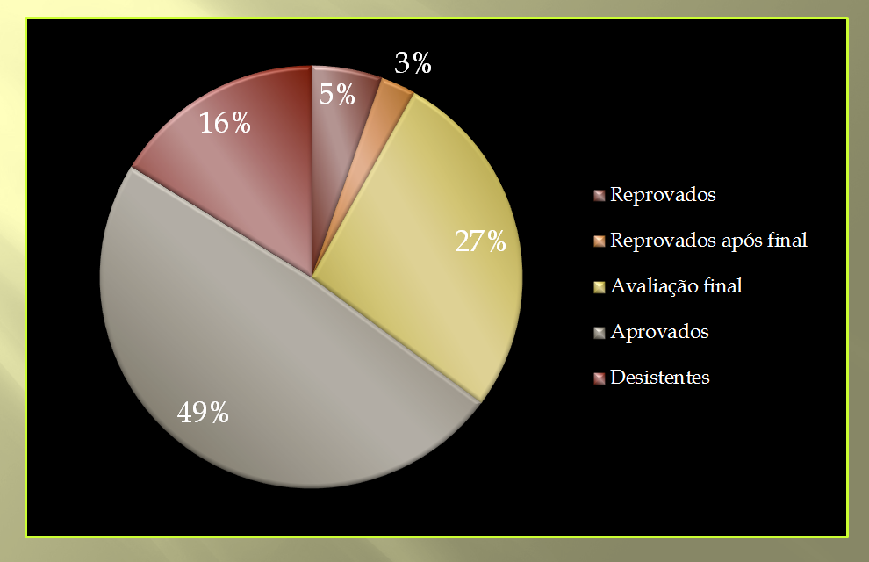
Figura 1. Desempenho dos alunos da disciplina de Tecnologia e Produção de Equinos e Equideocultura do período de 2012.2.

No período atual, têm-se observado uma melhoria na nota da primeira avaliação, além da busca constante dos alunos pelo atendimento na monitoria.
Com esses resultados demonstrou-se a importância da atuação do monitor, uma vez que o monitor só vem contribuir para o melhor rendimento dos alunos, associado à didática do professor que facilita o entendimento e fixação do conteúdo da disciplina.

CONSIDERAÇÕES FINAIS

Com o término do período letivo 2012.2 verificou-se uma melhoria no índice de aprovação dos alunos matriculados na disciplina e no período 2013.1 têm-se verificado melhoria no rendimento dos alunos.

REFERÊNCIAS

BRASIL. Ministério da Agricultura, Pecuária e Abastecimento: Equídeos. Brasília, 2012. Disponível em: http://www.agricultura.gov.br/animal/especies/equideos. Acesso em: 11 abr 2013.

CONFEDERAÇÃO DE AGRICULTURA E PECUÁRIA DO BRASIL (CNA). Festa do cavalo na 6ª edição. Disponível em: http://www.canaldoprodutor.com.br/comunicacao/noticias/festa-do-cavalo-na-6-edicao. Acesso em: 11 abr. 2013.

